四川公安致全省学生的一封信
亲爱的同学们：
当前，电信网络诈骗案件持续高发，诈骗手法不断翻新，令人防不胜防。尤其是针对学生及家长群体实施电信网络诈骗的案件屡有发生，造成了重大财产损失！日常生活中，更有不法分子利用在校学生阅历浅、安全防范意识差等弱点，利诱学生出租、出借、出售自己的银行卡、手机卡、微信、QQ、支付宝等账号，甚至拉拢参与电信网络违法犯罪，沦为诈骗分子的帮凶、共犯，严重危害社会治安。
今天，我们恳请广大学子及家长们认真阅读此信，增强防骗意识和辨别能力，增强法制观念，牢记未知链接不点击，陌生来电不轻信，个人信息不透露，转账汇款多核实的“三不一多”原则，远离电信网络诈骗犯罪，守住守好“钱袋子”。
一、学生易被骗案件类型
1、刷单返利类诈骗：刷单返利类诈骗变种最多、变化最快，其主要手段为发布网络兼职广告，以蝇头小利吸引受害人进行刷单、刷信誉、做任务等，待受害人投入更多资金时，骗子立马卷款“跑路”。
2、冒充客服诈骗类：“客服”来电声称网购商品有问题要给你办理多倍赔款，或称误开会员帮你取消，或称包裹遗失办理赔付，要求你加其微信、QQ进行处理，并让你进行“网络会议”“屏幕共享”的都是诈骗。
3、虚假贷款类诈骗：诈骗分子通过网络、电话、短信等发布“无抵押、零利息”等贷款广告，诱骗受害人下载虚假贷款APP或登录虚假网站，套取受害人个人信息，并以“手续费”“代办费”等为由，要求先转账后“放款”，从而实施诈骗。
4、虚假征信类诈骗：诈骗分子冒充银行、银保监会或网贷平台等，谎称受害人开通过校园贷、助学贷等账号未及时注销，或信用卡、花呗、借呗等信用支付类工具存在不良记录已经影响到个人征信需要消除相关记录为由，诱导受害人在网贷平台或金融APP进行贷款，并将钱款转到其指定账户“验证流水”，从而实施诈骗。
5、网络游戏产品虚假交易诈骗：诈骗分子在社交、游戏平台发布买卖网络游戏账号、道具，或免费低价获取游戏皮肤等相关信息。待受害人与其主动接触后，诈骗分子以私下交易更便宜、更方便为由，诱导受害人绕过正规平台与其进行私下交易，从而实施诈骗。
6、充值返利诈骗：诈骗分子建立虚假“明星”“网红”粉丝群，以给“明星”“网红”打榜便可获得“福利”为噱头，发布虚假充值返利活动，并在群内发布虚假“到账”截图，诱惑受害人充值，令人信以为真，最后收到打款后“消失”走人。
7、冒充公检法诈骗：诈骗分子冒充公检法机关，通过电话、微信、QQ等与受害人取得联系，以受害人涉嫌违法犯罪为由，并制作虚假“警官证”“逮捕令”进行恐吓、威胁，要求协助调查并严格保密，然后要求受害人将资金转移到“安全账户”，从而实施诈骗。
8、冒充领导类诈骗：骗子通过微信、QQ添加学生家长，并自称是学校领导、老师，以不方便用自己名义转账为由，要求家长向指定账户转账来实施诈骗。
9、冒充老师诈骗家长类诈骗：骗子通过潜伏在QQ、微信班级群获取老师、家长的社交账号信息，然后冒充老师以收取学费、书本费等为由，在群内发送收款二维码进行诈骗。
10、发放助学补助类诈骗：骗子冒充公益组织、助学机构，通过电话、短信、微信、QQ等途径，谎称发放奖助学金，引诱学生和家长上当受骗，后以缴纳“手续费”“资料费”等为由实施诈骗。
二、珍惜自己的信用和前程，不出租、出借、出售自己的银行卡、手机卡
电话卡、银行卡是电信网络诈骗等违法犯罪的必备工具，“两卡”泛滥是电信网络诈骗案件持续高发的重要根源，危害十分严重。大量群众因骗致贫、因骗返贫，社会反响强烈。
当前，全国正在持续开展“断卡”行动，严厉打击惩戒违规出租、出借、出售、购买手机卡、银行账户行为。《中华人民共和国刑法》第二百八十七条明确规定：明知他人利用信息网络实施犯罪，为其犯罪提供互联网接入、服务器托管、网络存储、通讯传输等技术支持，或者提供广告推广、支付结算等帮助，情节严重的，处三年以下有期徒刑或者拘役，并处或者单处罚金。
《中华人民共和国反电信网络诈骗法》第三十一条规定：任何单位和个人不得非法买卖、出租、出借电话卡、物联网卡、电信线路、短信端口、银行账户、支付账户、互联网账号等，不得提供实名核验帮助；不得假冒他人身份或者虚构代理关系开立上述卡、账户、账号等。违反本法第三十一条第一款规定的，没收违法所得，由公安机关处违法所得一倍以上十倍以下罚款，没有违法所得或者违法所得不足二万元的，处二十万元以下罚款；情节严重的，并处十五日以下拘留。
电信运营商、银行等行业对出借、出租、出卖银行卡和手机卡，也有相应的惩戒措施。涉及手机卡的，每家基础运营商5年内只保留1张电话卡；涉及银行账户的，5年内不能开立新账户、不能使用网上支付和手机支付等非柜面业务，同时，纳入金融信用基础数据库管理，将违法违规行为记录至个人征信！
寒窗拼搏十数载，乘风破浪终腾飞，你们通过努力终进象牙塔，是社会的未来和祖国的希望，千万不要为了蝇头小利，让未来之路尚未开启，就掉入诈骗陷阱，甚至沦为骗子“帮凶”，最终遭受牢狱之灾，毁掉大好前途。
三、关注“熊猫反诈”官方政务号
“熊猫反诈”微信公众号、抖音号和快手号是四川省反电信网络诈骗中心负责运营的官方政务号，请学生和家长们一定要加以关注，通过“熊猫反诈”了解最新的诈骗手法、强化防范意识，提高识骗防骗能力，让我们共同成为反诈宣传的传播者、参与者、践行者。
最后，再次提醒同学们，遇到涉及转账等不确定情况，及时与老师、家长、朋友、同学确认信息，或直接拨打110咨询，避免上当受骗！祝同学们身体健康、学习进步！

四川省反电信网络诈骗中心
2023年6月16日
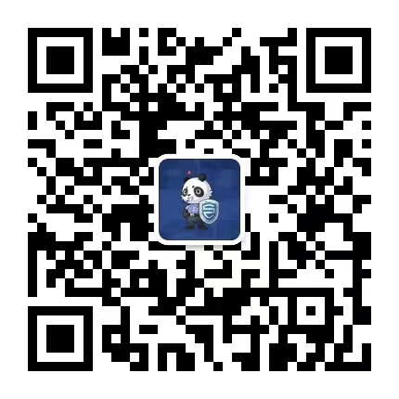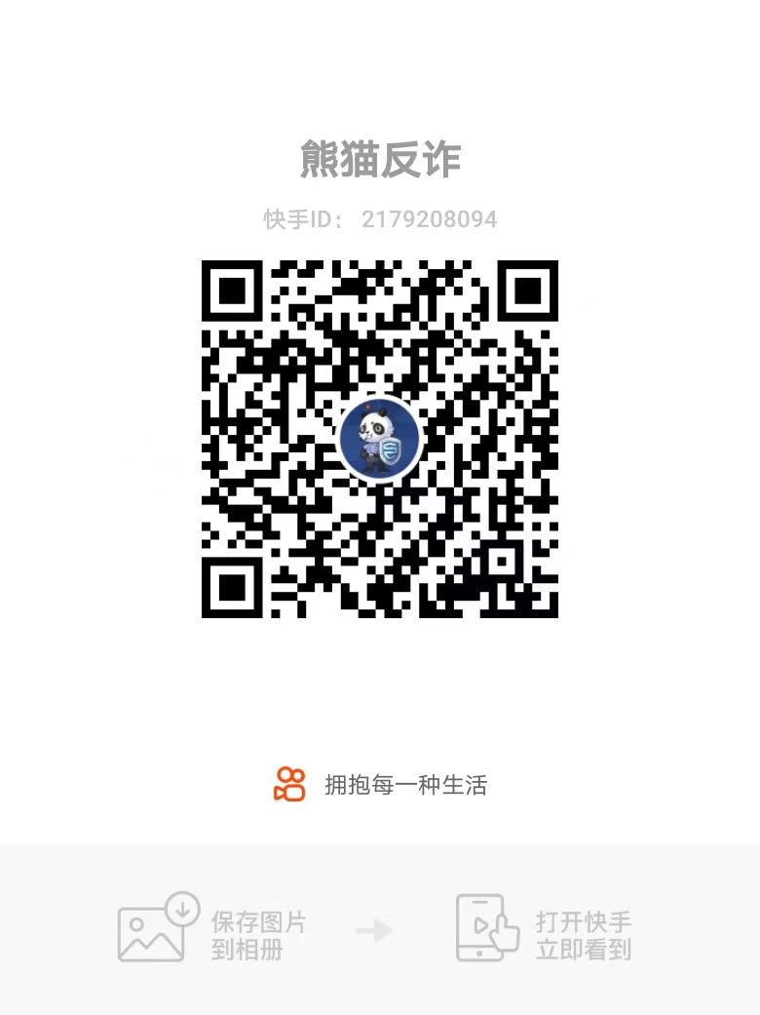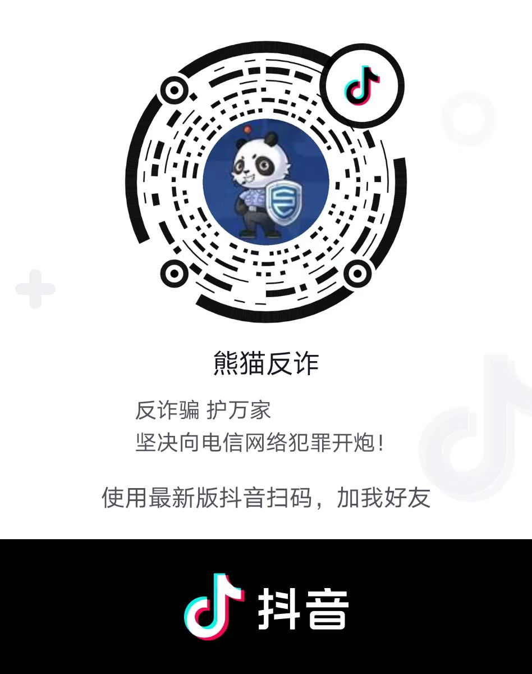
微信公众号 快手号 抖音号

